莎士比亚作品撷英 笔记
期末送分题：上了一学期有什么感想
平时成绩很重要，老师每节课都会点两个人汇报上节课的重点，需要整理一下，发言记成绩，需要在讨论课上和助教说
希望对莎士比亚、人类的精神财富有敬畏心和热爱
尽量不选PNP
期末考试闭卷：90%客观题，10%送分题（至少800字，上了一个学期有什么感想，老师会认真看），10%送命题（默写上课涉及的作品连续200词，不包含标点符号，错任何一处倒扣十分，如果写错会从A到B+）
客观题：硬知识，莎士比亚背景知识，如莎士比亚去世时间1616.4.23 三类题，每类十道 判断单选、填空 鼓励：期末可以上交笔记供老师检查，也可以卷，每周邮件上交，不要用AI对付，老师会认真看，算在平时分里 期末把笔记做成pdf共享到群里是鼓励的，老师喜欢
课堂发言
客观题会有一个标准，
梁实秋译本，英汉都有，翻译更加准确
朱生豪译本，只有汉语，翻译更符合中国人的语言习惯
对莎士比亚原文感兴趣可以看俄国人对莎士比亚的导引，用当代英语翻译了一遍莎士比亚

莎士比亚英语：早期现代英语 EME
英语三阶段：
·Old English古英语 史诗贝奥武夫
·Middle English中古英语 坎特伯雷故事集 没写完 需要作者 基督教背景 基督宗教：东正教、天主教、基督教（新教） 徐家汇教堂的正式名称: St. Ignatius Cathedral 佘山圣母大殿 天主教“4A级”教堂 “5A级”的四所在罗马 Protestantism 新教
基督宗教（Christianity Christ 英语拼写不能反映读音，所以需要音标，法语等是可以直接根据拼写读出的，英语的很多读音都是根据习惯）
天主教的至高人物是教皇 新教没有
宗教改革改变了对圣经的解释权，圣经可以从拉丁语翻译成其他语言
莎士比亚时代的文化背景 莎士比亚的历史背景很重要，和大英帝国的兴起等都有关系，可以去莎士比亚的图书馆看
推荐学习强国-我的-强国辞典-搜索基督教
·Modern English 现代英语
印欧语系日耳曼语族西日耳曼语支 Indo-European Language W. Germanic 日耳曼语族 和 罗马语族
Germanic（English German Dutch Danish etc.） vs. Romance（Latin French Italian Spanish Portuguese etc.） 英语借用拉丁字母 这两支语族需要课后查清楚
三个重要语言：拉丁语、古希腊语、梵文
相像关系是怎么形成的 1066年诺曼征服，说法国方言的人到英国当国王，对英语形成有重要影响 金雀花王朝 不说英语，说法国方言
古代的中国平民百姓不能直接和神沟通（只有皇帝），所以中国自古宗教气氛比较淡
莎士比亚时代宗教气氛很浓烈，动荡之时，王位空虚，出生时是伊丽莎白一世，她没有子嗣
欧洲王室通婚，亲缘关系近，所以附近国家虎视眈眈 伊丽莎白一世大力推行新教，她死后，如果来的君主是推行天主教的，那么会有很大的流血动荡 《麦克白》的创作背景
莎士比亚活着的时候有两个君主和王朝：出生的时候是都铎王朝的伊丽莎白一世（Elizabeth I），后来是斯图亚特王朝的James I（在英格兰是詹姆士一世） VI（在苏格兰是詹姆士六世）（这两个是一个人）
1588年 英国打败西班牙无敌舰队，西班牙是欧洲主要天主国家，也是新旧教之争
Chareles I II III 会考，发音不同 前两个翻译成查理一世和二世，后一个翻译成查尔斯三世，官方翻译有些不妥
英国议会一家独大，现在英国议会取消了上议院的贵族世袭职位
大不列颠爱尔兰共和国变成大不列颠北爱尔兰共和国，因为爱尔兰一部分独立，变成爱尔兰共和国
英美政治的核心体制：美国觉得英国议会权力过大，所以三权分立（checks & balances）：行政（executive） 司法（legislative） 立法（judiciary）
英国：国家主权尽在议会parliamentary soverign（parliamentary：the House of Lords; the House of Commens下议院权力最大，下议院执政党权力最大，执政党党首权力最大; the Crown）parlia/e/ment 美国国会：congress
Bill — Act法 这个可以问一下老师 问一问莎士比亚时代英国人什么心态
1623年 莎士比亚去世7年后，最成规模的一次作品集结（first folio第一对开本 查一下这个的必要性），剧团同事帮忙整理，有悲喜剧、历史剧，但是没收集长诗
1564年莎士比亚出生，早于4月26日出生（因为这一天受洗）
1616年4月23日莎士比亚去世 世界读书日英文
年份会考
圣女贞德 patron saint 莎士比亚贫穷，写剧本是为了赚钱
Living reputation 在现世的声誉
大英百科全书对莎士比亚的评价需要记住
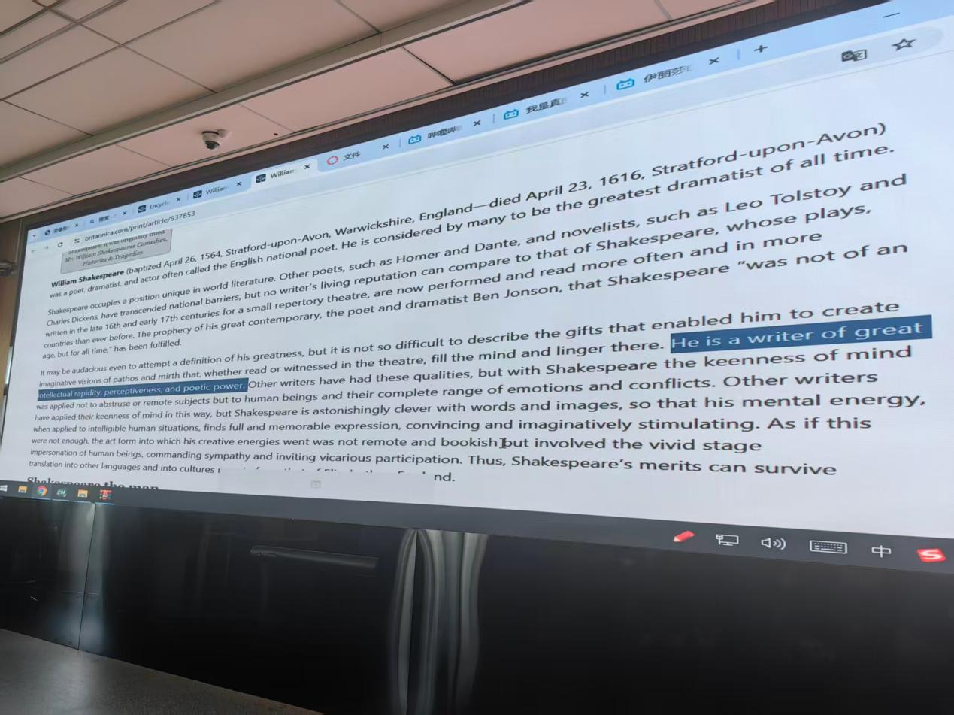
《都铎王朝》 The Tudors
Excommunicate 天主教教皇绝罚 宣布不再是宗教成员，逐出教会
看查尔斯三世登基礼 日本天皇登基礼 都和宗教有关
文艺复兴：古罗马、古希腊 对抗教会
文艺复兴是有传播路径的：意大利 - 法国 - 英国 传播过程发生了上百年 所以传到英国的时候文艺复兴已经比较久了 所以莎翁的作品很多不是原创的，比如罗密欧与朱丽叶 莎翁不懂拉丁语，所以一些故事是经过重译的
图书馆- Britannica 大英百科全书 搜莎士比亚 打印机标记 全选 形成网页
A-upon-B B河流经过的城市A
创造性的方式去记笔记，不仅要有老师的课堂内容，还要有延伸
folger.edu 莎士比亚图书馆官网 有他的所有作品
讨论课会分成两个小班
枢机 cardinal 教团核心成员，成为教皇的前提
Reaction 反动

第一讲 莎士比亚及其创作背景

一、莎士比亚其人
William Shakespeare (baptized April 26, 1564, Stratford-upon-Avon, Warwickshire, England—died April 23, 1616, Stratford-upon-Avon) was a poet, dramatist, and actor often called the English national poet. He is considered by many to be the greatest dramatist of all time.
Shakespeare occupies a position unique in world literature. Other poets, such as Homer and Dante, and novelists, such as Leo Tolstoy and Charles Dickens, have transcended national barriers, but no writer’s living reputation can compare to that of Shakespeare, whose plays, written in the late 16th and early 17th centuries for a small repertory theatre, are now performed and read more often and in more countries than ever before. The prophecy of his great contemporary, the poet and dramatist Ben Jonson, that Shakespeare “was not of an age, but for all time,” has been fulfilled.
He is a writer of great intellectual rapidity, perceptiveness, and poetic power.
——The Folger Shakespeare Library

- A-upon-B B河流经过的城市A，所以莎士比亚出生于Avon河经过的Stratford
- 时间线：
·1564年莎士比亚出生，在或早于4月26日出生（因为这一天受洗）
·1611年，基督宗教英王钦定版圣经出版（KJB） the King James I Bible（booklist）/the Authorised version
· 1616年4月23日莎士比亚去世，这一天被联合国教科文组织定为世界读书日World Book and Copyright Day，简称World Book Day
·1623年莎士比亚去世7年后，最成规模的一次作品集结（first folio第一对开本），剧团同事帮忙整理，有悲喜剧、历史剧，但是没收集长诗
第一对开本：全名为Shakespeare’s first folio, 最初被命名为Mr. William Shakespeares Comedies, Histories & Tragedies.
- Living reputation 在现世的声誉

二、莎士比亚创作背景
1、莎士比亚英语：早期现代英语 EME
- 英语三阶段：
·Old English古英语 史诗《贝奥武夫》
·Middle English中古英语 《坎特伯雷故事集》，没写完，基督教背景。坎特伯雷故
事集背景是人们去坎特伯雷朝圣，所以在路上大家互相讲故事，就是tale
基督宗教：东正教、天主教、基督教（新教Protestantism）
基督宗教（Christianity Christ 英语拼写不能反映读音，所以需要音标，法语等是可以直接根据拼写读出的，英语的很多读音都是根据习惯）
天主教的至高人物是教皇，新教没有
徐家汇教堂的正式名称: St. Ignatius Cathedral 佘山圣母大殿 天主教“4A级”教堂
“5A级”的四所在罗马
宗教改革改变了对圣经的解释权，圣经可以从拉丁语翻译成其他语言
·Modern English 现代英语
印欧语系日耳曼语族西日耳曼语支 Indo-European Language W. Germanic
日耳曼语族 vs. 罗马语族
Germanic（English German Dutch Danish etc.） vs. Romance（Latin French Italian Spanish Portuguese etc.）
英语属于日耳曼语族，但借用拉丁字母（原因：1066诺曼征服，诺曼人征服英格兰后，法语长期成为上层社会、法律、宫廷语言，所以英语吸收了大量法语词汇；中世纪和文艺复兴时期，大量拉丁语和古希腊语词汇进入英语）
三个重要语言：
拉丁语：罗马语族源头，对欧洲语言影响大
古希腊语：对学术与思想传统影响大
梵文：对印欧语系研究和比较语言学特别重要
2、时代背景：
莎士比亚一生跨越的王朝：
- 都铎王朝时期（1564—1603）：莎士比亚出生于1564年，正值都铎王朝伊丽莎白一世统治的黄金时代（1558—1603）。这一时期是英国文艺复兴的高峰，伊丽莎白一世推行宗教改革、鼓励文化艺术发展，莎士比亚的早期创作（如《仲夏夜之梦》《威尼斯商人》等）均诞生于这一阶段。都铎王朝的君主专制和民族主义氛围深刻影响了莎士比亚作品中对王权、人性的探讨。
- 斯图亚特王朝初期（1603—1616）：1603年伊丽莎白一世去世后，苏格兰国王詹姆斯六世（英格兰称詹姆斯一世）继承王位，开启斯图亚特王朝。莎士比亚晚年（1603—1616）的创作如《李尔王》《麦克白》等悲剧，反映了斯图亚特早期社会矛盾激化的背景。尽管王朝更迭，莎士比亚仍受到詹姆斯一世的庇护，其剧团更名为“国王供奉剧团”。

第二讲 十四行诗
1、Sonnet：十四行诗，son表示歌，net表示小，意为短的歌，起源于意大利西西里王国的宫廷诗人troubadours 这是什么类型 彼得拉克体十四行诗/意大利体十四行诗vs 莎士比亚体十四行诗/英格兰体十四行诗
特点：频繁换韵、abab cdcd efef gg 期末会考十四行诗介绍，要分点
每行十个音节（五的整数倍），两个音节为一个音部，读起来是后一个音节重读
Iambic pentameter penta意为五 Iambic抑扬格 pentameter五音步（five-foot）
复旦大学是四仄，为什么
韵律需要搞明白 rhyme韵 rhythm律 alliteration头韵
The crescent 新月教
The cross 基督宗教
The crusade
cr是头韵
To be or not to be, that is the question
King James Bible（KJB）看一下大英百科全书对这本书的介绍（重要）原文的束缚越大，翻译的还原性就越低
Blank verse 素体诗 有抑扬格，但是不押韵（束缚程度比十四行诗少一点）vs. Free verse 期末考点，会考二者的区别，要解释到位 惠特曼 美国第一个写free verse的
u和v可以对调，小地方用at，大地方用in，s写成f 早期现代英语特殊的词，并解释
OED the Oxford English Dictionary 看一下这本书是怎么来的，美研中心有正版
Thou art，非尊称，主格关系比较亲密
Thou 主格 thee 宾格
Thy
Thine 元音开头可以变成
Hath=has
Lease 租约
Fair 美丽的事物
Brag 吹牛
thou growest/grow’st=you grow

一、源流与发展
1. 意大利起源与彼特拉克的影响
十四行诗（sonnet，son表示歌，net表示小，意为短的歌），起源于13世纪的意大利
西西里王国的宫廷诗人troubadours，最初为抒情小调（sonetto），以彼特拉克的创作为代
表，形成了彼特拉克体（又称意大利体），结构为前八行（octave）和后六行（sestet），
韵式为ABBA ABBA CDE CDE。
2. 传入英国与本土化
16世纪，十四行诗传入英国，托马斯·怀亚特（Thomas Wyatt）等诗人将其引入并改造。莎士比亚在此基础上发展出莎士比亚体，结构为三节四行（quatrains）加两行对句（couplet），韵式为ABAB CDCD EFEF GG，频繁换韵，每行10个音节（五的整数倍），两个音节为一个音部，读起来是后一个音节重读。五步抑扬格Iambic pentameter，penta意为五 Iambic抑扬格 pentameter五音步（five-foot），抑是轻读，扬是重读，抑扬格最后一个音节是扬。
彼得拉克体十四行诗/意大利体十四行诗vs. 莎士比亚体十四行诗/英格兰体十四行诗
3. 文艺复兴与人文主义背景
莎士比亚的十四行诗创作于1590-1598年，正值文艺复兴思潮席卷欧洲。诗中的人文主义精神强调人的价值、美的永恒与爱的力量，反映了对时间、死亡与不朽的深刻思考。

二、形式与结构特点
1. 严格的格律
音步与音节：每行10个音节，采用五音步抑扬格（iambic pentameter），节奏感强烈。
押韵格式：遵循ABAB CDCD EFEF GG的韵式，结尾的对句（couplet）常以警句形式总结全诗，如“只要人类在呼吸，眼睛看得见，我的诗就活着，使你的生命绵延”。
2. 起承转合的叙事逻辑
前三节四行逐步展开主题，最后两行对句实现转折或升华，形成“提出问题-分析问题-结论”的经典结构。

三、主题与思想内涵
1. 爱情与美的颂歌
诗中常将“爱人”与自然之美（如夏日）对比，强调其超越时间的永恒性，如第18首“你永久的夏天决不会凋败”。
2. 时间与死亡的抗争
通过诗歌赋予美与爱以不朽，如“死神不能夸说你在他的阴影里徘徊，若你在不朽的诗中与时间同长”。
3. 人性的复杂与矛盾
部分诗歌涉及对欲望、背叛的反思，如对“黑女士”（Dark Lady）的复杂情感，展现爱与道德的冲突。

四、语言与艺术特色
1. 丰富的修辞手法
比喻与拟人：如将时间拟为“镰刀”，将夏日比作短暂的美。
意象叠加：自然意象（玫瑰、狂风、夏日）与抽象概念（时间、死亡）交织，增强画面感。
2. 警句与哲理性
结尾对句常凝练为格言，如“爱是永不游移的灯塔光”，兼具文学性与哲思。
3. 情感的张力与矛盾
诗中既有对理想化爱情的赞美，亦包含对现实缺憾的哀叹，形成强烈的戏剧性冲突。

五、影响与地位
莎士比亚的154首十四行诗被誉为“十四行诗的巅峰”，其形式与主题对后世诗人（如济慈、勃朗宁）影响深远。中文译本中，梁实秋、屠岸等译者的版本兼具忠实性与文学性，成为经典。

六、补充知识点
1、rhyme韵 rhythm律 alliteration头韵
The crescent 新月教
The cross 基督宗教
The crusade
cr是头韵
2、Blank verse：素体诗，有抑扬格，但是不押韵（束缚程度比十四行诗少一点）vs. Free verse 惠特曼，美国第一个写free verse的
3、早期现代英语的阅读方式：u和v可以对调，小地方用at，大地方用in，s写成f
Thou art，是现在的You are，用于称呼关系比较亲近的人
Thou 主格 thee 宾格
Thy 你的（所有格）
Thine （所有格，后面接元音开头的名词时可以出现）
Hath=has
Lease 租约
Fair 美丽的事物
Brag 吹牛
thou growest/grow’st=you grow
4、如何证明莎士比亚在英语世界中很重要？对牛津词典贡献最大的：单个作者是莎士比亚、单本书是1611年的圣经
5、两本重要的书：
- King James Bible（KJB）：1611年，詹姆士一世版《圣经》出版，对英语世界的文化与宗教史产生了深远影响。
- OED（the Oxford English Dictionary）

Sonnet 18
Shall I compare thee to a summer’s day?
Thou art more lovely and more temperate.
Rough winds do shake the darling buds of May,
And summer’s lease hath all too short a date.
Sometime too hot the eye of heaven shines,
And often is his gold complexion dimmed;
And every fair from fair sometime declines,
By chance or nature’s changing course untrimmed.
But thy eternal summer shall not fade
Nor lose possession of that fair thou ow’st,
Nor shall Death brag thou wand’rest in his shade,
When in eternal lines to time thou grow’st.
So long as men can breathe or eyes can see,
So long lives this, and this gives life to thee.

梁实秋译：
我可能把你和夏天相比拟？
你比夏天更可爱更温和；（这里出现了夏天，翻译并不严谨）
狂风会把五月的花苞吹落地，
夏天也嫌太短促，匆匆而过；
有时太阳照得太热，（没有翻译出eye这个比喻）
常常又遮暗他的金色的脸；
美的事物总不免要凋落，
偶然的，或是随自然变化而流转。
但是你的永恒之夏不会褪色；
你不会失去你的俊美的仪容；
死神不能夸说你在他的阴影里面走着，
如果你在这不朽的诗句里获得了永生；
只要人们能呼吸，眼睛能看东西，
此诗就会不朽，使你永久生存下去。

朱生豪译：
我怎么能够把你来比作夏天?
你不独比它可爱也比它温婉
狂风把五月宠爱的嫩蕊作践
夏天出赁的期限又未免太短
天上的眼睛有时照得太酷烈
它那炳耀的金颜又常遭掩蔽
被机缘或无常的天道所摧折，
没有芳艳不终于雕残或销毁。
但是你的长夏永远不会雕落
也不会损失你这皎洁的红芳，
或死神夸口你在他影里漂泊，
当你在不朽的诗里与时同长。
只要一天有人类，或人有眼睛
这诗将长存，并且赐给你生命。

第三讲 罗密欧与朱丽叶

一、译本介绍
- 梁实秋在学术界地位很高，所以译本除了翻译价值也有学术价值：①一人全翻译了莎士比亚全集②编写《远东英汉大辞典》③民国时代著名散文家④家境好，去过美国留学，活得长，译本中有例言和序
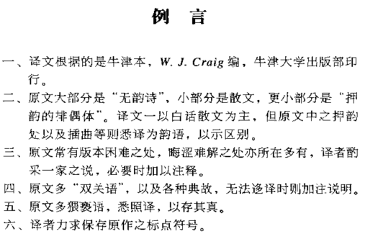
- 剧本部分梁实秋译本要看例言、序并掌握。序中包括版本、著作年代推断、故事来源、舞台历史（戏剧演出历史）、几点批评（梁实秋对于当时西方戏剧界文学界对这部作品的评价）——在今天看来学术含金量也比较高，但是内容更新仅限于梁实秋的时代，需要结合大英百科全书网站上关于这本书的当代判断

二、剧本介绍
- 看待莎士比亚的戏剧，要知道更重要的观众是中底层的人民，为了票房收入所以保留了很多市井内容（pun双关中色情部分较多，极不尊重妇女，但是当时莎士比亚时代非常流行——那个时代妇女地位低），到后面才会涉及人类与生命哲学深度的思考
- 罗密欧与朱丽叶的剧本开场有用十四行诗形式报幕
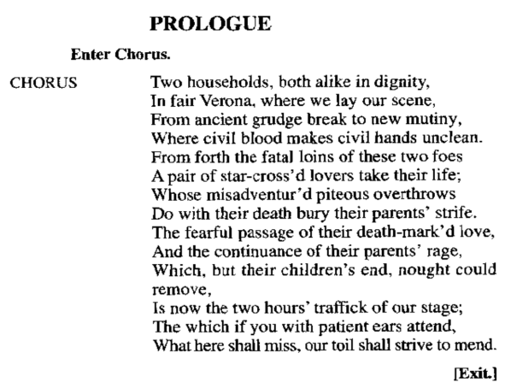
- 爱情赞颂主题的文学作品，尤其是豪门的故事，在我们时代习以为常，但文艺复兴前，中世纪神权统治绝对不允许你赞颂爱情，目的是维持教会的统治。人可能一辈子都被困在一个村子里（简奥斯丁都只生活在一个村子里，更不用说莎士比亚的时代），莎士比亚时代阶级分化非常明显，不可能亲身去豪门、贵族看这种谈婚论嫁的故事，所以很吸引人。
- 人的世俗欲望的复兴来抗击教会的控制，神权社会的目的就是维持教会的统治。文艺复兴复兴的是古希腊和古罗马的文化
- 大英百科全书官网上的介绍
Romeo and Juliet, play by William Shakespeare, written about （莎士比亚从事的行业不受帝王重视，所以日子不确切）1594–96 and first published in an unauthorized（作者未授权的） quarto（四折本，专业术语叫开本，folio是对折本，印刷标准纸对折，因此四折本更小）in 1597. An authorized quarto appeared in 1599（莎士比亚商业嗅觉很敏感）, substantially longer and more reliable. A third quarto, based on the second, was used by the editors of the First Folio of 1623.（版本情况复杂就是因为从事的是当时相对低贱的行当） The characters of Romeo and Juliet have been depicted in literature, music, dance（被改编成芭蕾舞，莎士比亚的作品比较少能被改编，可能因为是爱情故事）, and theatre（不加冠词的theatre是戏剧）. The appeal of the young hero and heroine（hero是阳性名词；heroine是阴性名词；heroin→drug，是一种容易被滥用的药，从hero演变过来的词，是吸毒后的真实体验）—whose families, the Montagues and the Capulets, respectively, are implacable enemies—is such that they have become, in the popular imagination, the representative type of star-crossed lovers星座相冲的恋人（对罗朱的简要概括）astrology星相学→astronomy天文学；alchemy炼金术→chemistry化学；恒星star，星座相冲，恋爱没有好结果是天注定的；chart星盘）.type of ：后人复盘的时候，觉得两人应该是星座相冲，但深深相爱，几乎要成功而阴差阳错死了，罗密欧与朱丽叶是爱而不得的典型
Shakespeare’s principal source（来料加工二三流文学作品） for the plot was The Tragicall Historye of Romeus and Juliet (1562), a long narrative poem（西方文学中的长诗就是长篇作品） by the English poet Arthur Brooke, who had based his poem on a French translation of a tale by the Italian Matteo Bandello.（正好符合文艺复兴向西传播的路径）
Shakespeare sets the scene in Verona, Italy. Juliet and Romeo meet and fall instantly in love（一见钟情） at a masked ball（汉语中的舞厅常被认为是风月场所，但舞会在西方是很重要交际场所） of the Capulets, and they profess their love when Romeo, unwilling to leave, climbs the wall into the orchard garden of her family’s house and finds her alone at her window. （阳台相会经典场面）Because their well-to-do（其实已经是举足轻重，最后调停是公爵） families are enemies, the two are married secretly by Friar Laurence.（friar:会alchemy炼金术的男修士；由最高权利见证了婚姻，合法） When Tybalt, a Capulet, seeks out Romeo in revenge （认为罗密欧对朱丽叶不敬）for the insult of Romeo’s having dared to shower his attentions on Juliet, an ensuing scuffle ends in the death of Romeo’s dearest friend, Mercutio. Impelled by a code of honour（欧洲人喜欢决斗，捍卫荣誉比生命重要，类似于儒家饿死事小，失节事大，但只要人欲继续发展，就会变成人生命更重要的倾向） among men, Romeo kills Tybalt and is banished（放逐，the death penalty死刑） to Mantua by the Prince（prince不一定是王子，欧洲很多小地区最大的执政者就是prince，这里可以理解为亲王） of Verona, who has been insistent that the family feuding cease. When Juliet’s father, unaware that Juliet is already secretly married, arranges a marriage with the eminently eligible（适婚的） Count（伯爵） Paris, the young bride seeks out Friar Laurence for assistance in her desperate situation. He gives her a potion（男修士还是民间化学家） that will make her appear to be dead and proposes that she take it and that Romeo rescue her. She complies. Romeo, however, unaware（信息不对称） of the friar’s scheme because a letter has failed to reach him（通讯不发达对人类影响巨大）, returns to Verona on hearing of Juliet’s apparent death. He encounters a grieving Paris at Juliet’s tomb, reluctantly kills him when Paris attempts to prevent Romeo from entering the tomb, and finds Juliet in the burial vault（教堂地下巨大的地下室埋人）. There he gives her a last kiss and kills himself with poison. Juliet awakens, sees the dead Romeo, and kills herself. The families learn what has happened and end their feud.（结束了仇恨，所以某种程度上说其实是喜剧）

6、梁实秋译本序
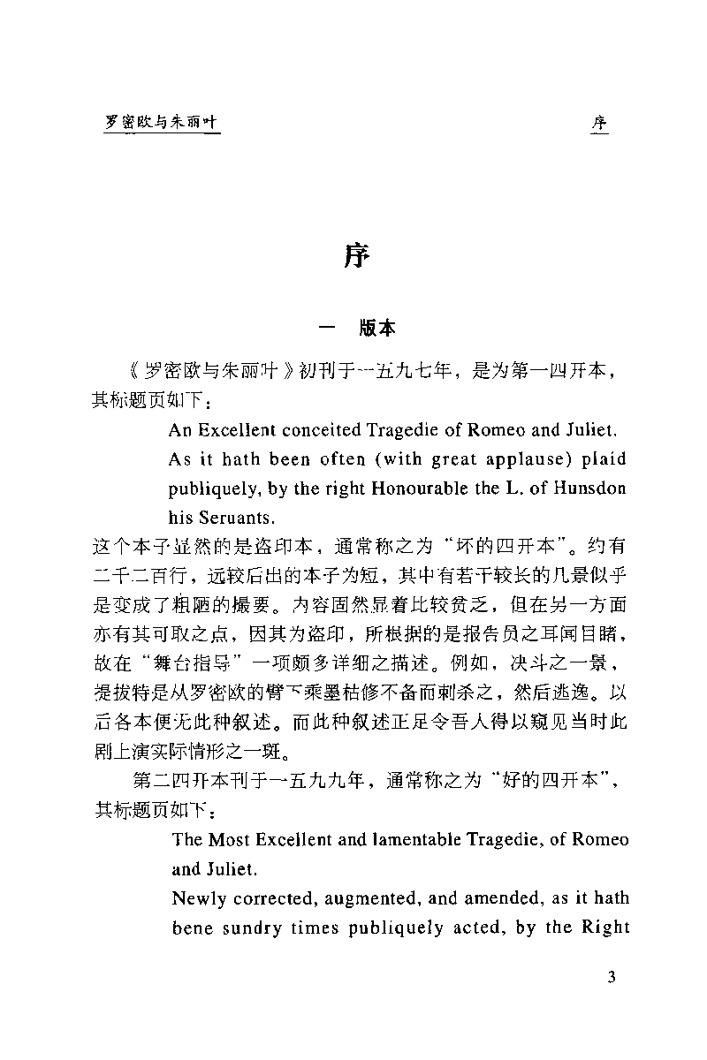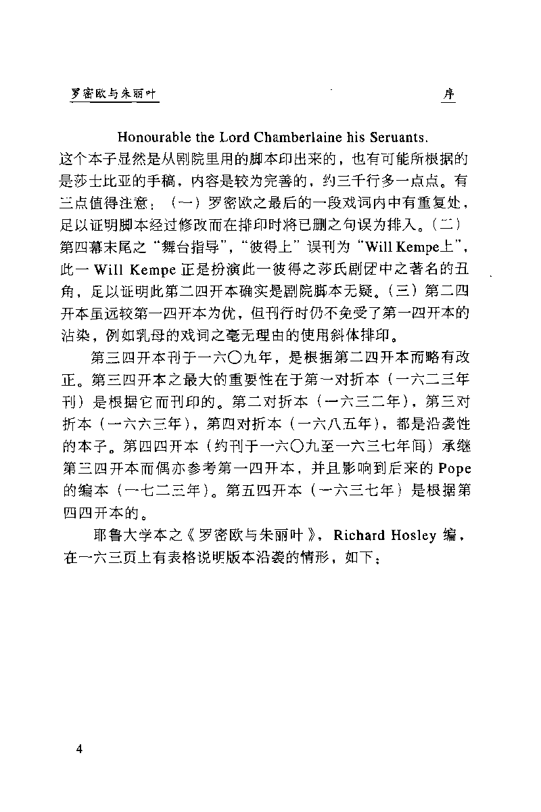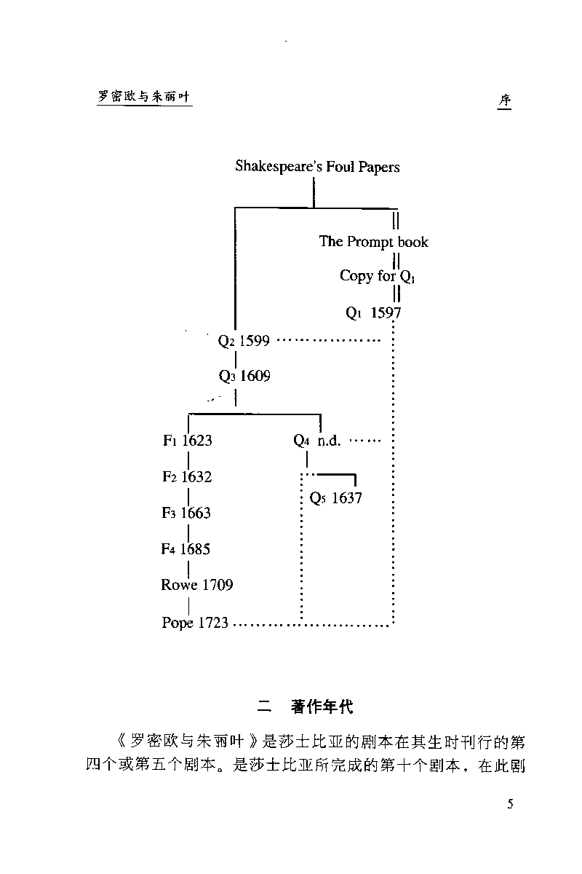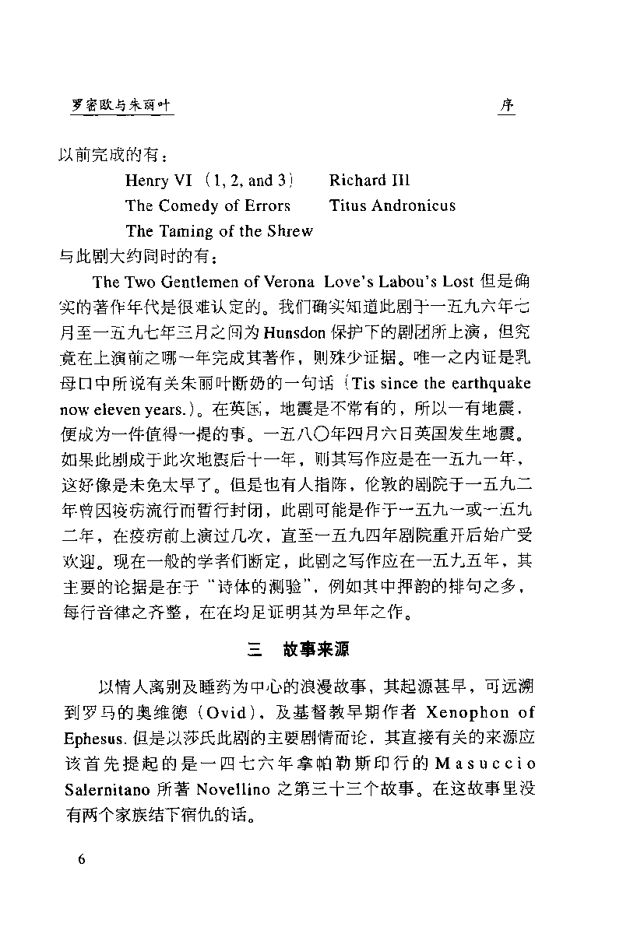
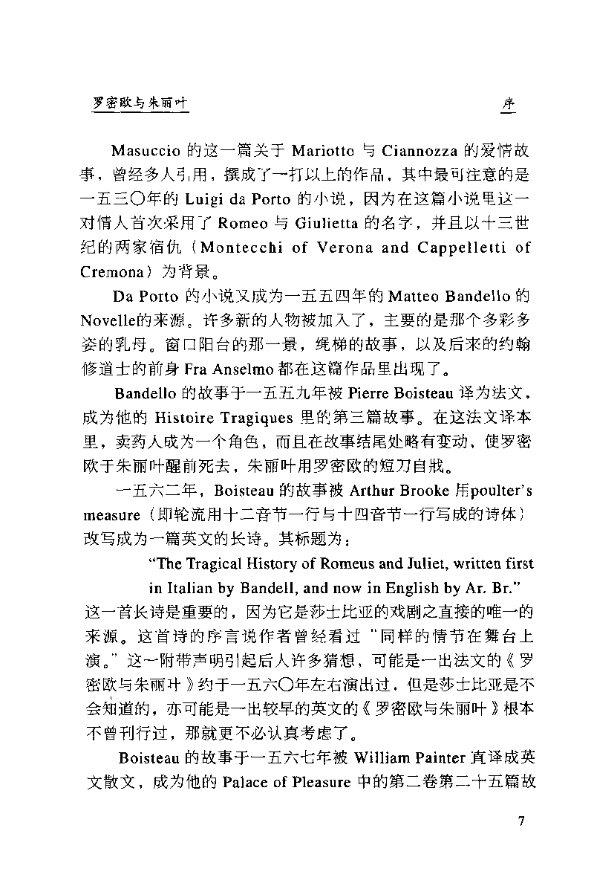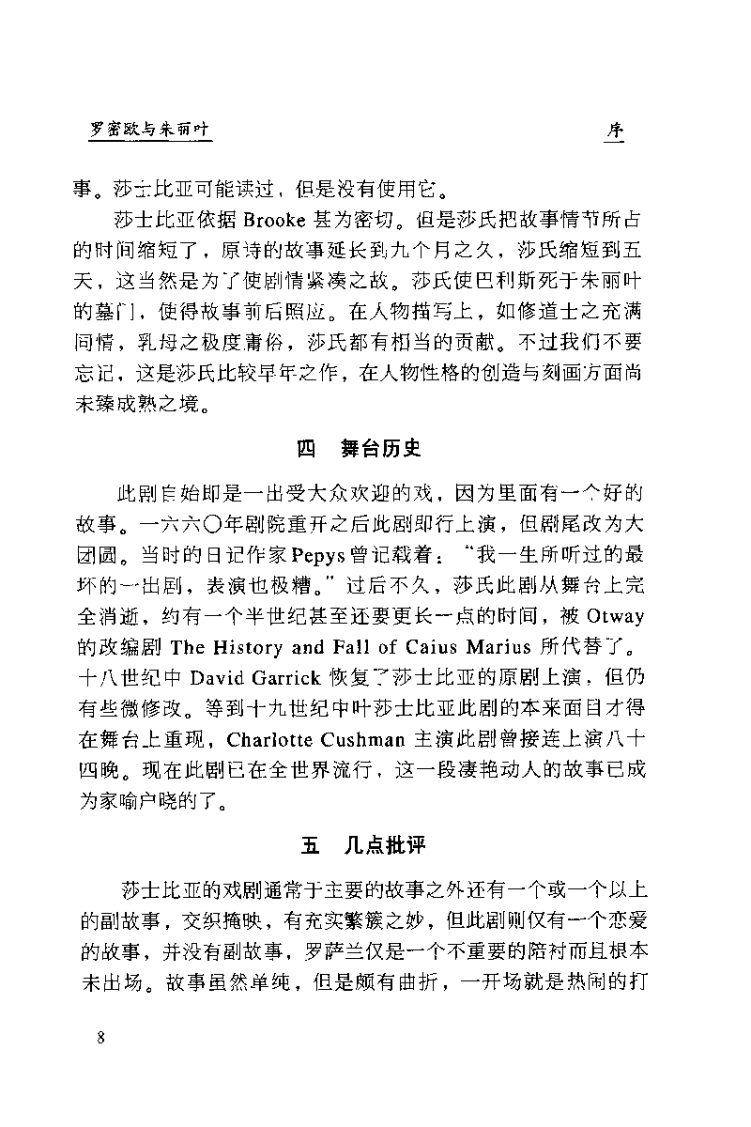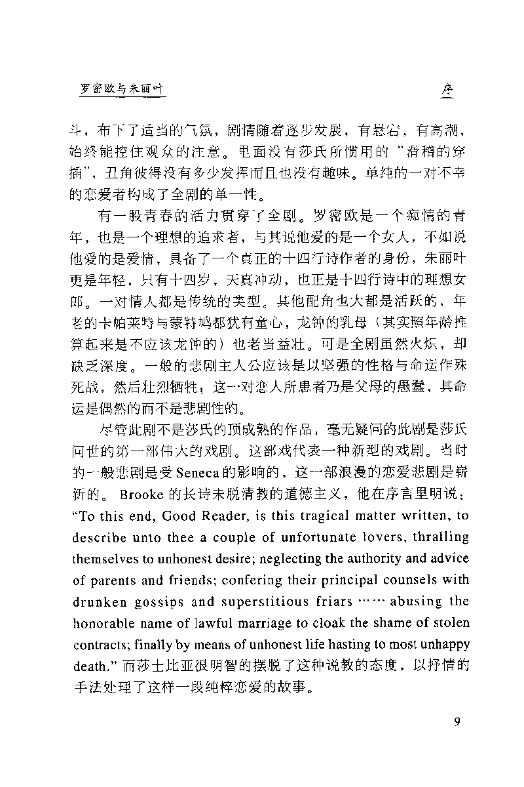

罗密欧与朱丽叶的全剧中文版要读，期末会考剧情
第一次是以未经授权的四开本出版的
Star-crossed lovers 星座相冲的恋人（对罗朱的简要概括）
Tale 和story的区别：吸引人的、很精彩的叫tale

罗朱的故事在意大利的维罗纳，在社交舞会（ball）上认识
Count 爵位
莎士比亚的罗朱一开始就剧透了
罗萨林因基督宗教信仰而不婚主义，她是罗密欧第一个喜欢的人，推荐看卢丹的《恶魔》
Rival versions对台戏
Morrow=morning Ay me
矛盾修饰法：oxymoron 见罗密欧与朱丽叶梁实秋译本第28页
You are: thon art
You do：thou dost
O That I were 我希望……
Wherefore=why
期末有很多考点来自DK对罗朱的描述
Novel 长篇小说；全新的（二者之间是否有联系？）
直接来源是长诗1562 by Arthur Brooke entitled The Tragical History of Romeus and Juliet，这首诗是为了告诫大家结婚要经过父母同意，罗朱是反面教材
但是莎士比亚的态度截然不同，sympathy不能仅仅翻译成同情，不是很强烈的同情，可以和其他两个同情做对比
Archetypes 原型，刻板化 罗朱都是不完美的，没有刻板化
DK
Origins of the story
The basic story in which young lovers choose to die together rather than live apart is an ancient one. The Roman poet Ovid’s Metamorphoses, for instance, contains the story of the separated lovers Pyramus and Thisbe, which Shakespeare parodied in his next play, A Midsummer Night’s Dream. In the 3rd century CE, the story of Ephesiaca, by the Greek writer
Xenophon of Ephesus, sees the 16-year-old Habrocomes and 14-year-old Anthia embark on a suicide pact. The story of Romeo and Juliet in particular became popular in 16th-century Italy in versions such as Luigi da Porto’s 1530 novel Giulietta e Romeo. The two feuding families in the story, the Montecchi (Montagues) of Verona and the Capeletti (Capulets) of Cremona, were historical, and the poet Dante writes of them in his Purgatorio as being at the center of civil strife in 13th-century Italy. Shakespeare’s immediate source, though, was an
English version of the story written as a long poem in 1562 by Arthur Brooke entitled The Tragical History of Romeus and Juliet

Many of the principal characters in Romeo and Juliet are much the same as in Brooke’s poem, but Shakespeare’s treatment of the story is very different. In Romeo and Juliet, the lovers have just one night together after their wedding; in Brooke’s poem, Romeo visits Juliet every night for a month or two. Shakespeare’s story is faster, and this serves to heighten the tragic brevity of the romance. Shakespeare has a very different attitude toward the lovers. Brooke
thoroughly disapproves of them; they are“unfortunate lovers, thrilling themselves to unhonest desire, neglecting the authority and advice of parents and friends.” Shakespeare, however, is on their side. In Romeo and Juliet, they are innocent victims—Juliet is just 13—and in the beauty and ardor of their love, they soar far above their parents’ bickering and bitterness. It is this largehearted sympathy that gives Shakespeare such wide appeal, and made his message so subversive at the time. While the characters in Brooke’s poem are largely archetypes, in Romeo and Juliet, they are much more fleshed out and real. Shakespeare also brings minor characters such as the well-intentioned Friar Laurence and the chatterbox Nurse（搞笑的人物更能衬托出悲剧） fully to life. Romeo’s quick-witted and earthy friend Mercutio is entirely Shakespeare’s creation, one of his most appealing. It is Mercutio’s death in a sword fight at the beginning of Act 3 that wrenches the mood of the play dramatically from comedy to tragedy
人物关系图：
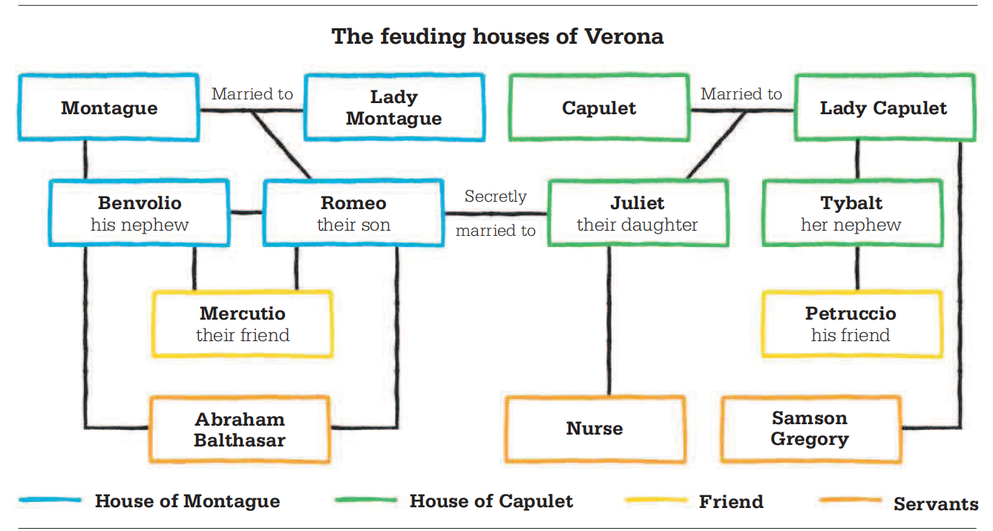
故事发展节点：
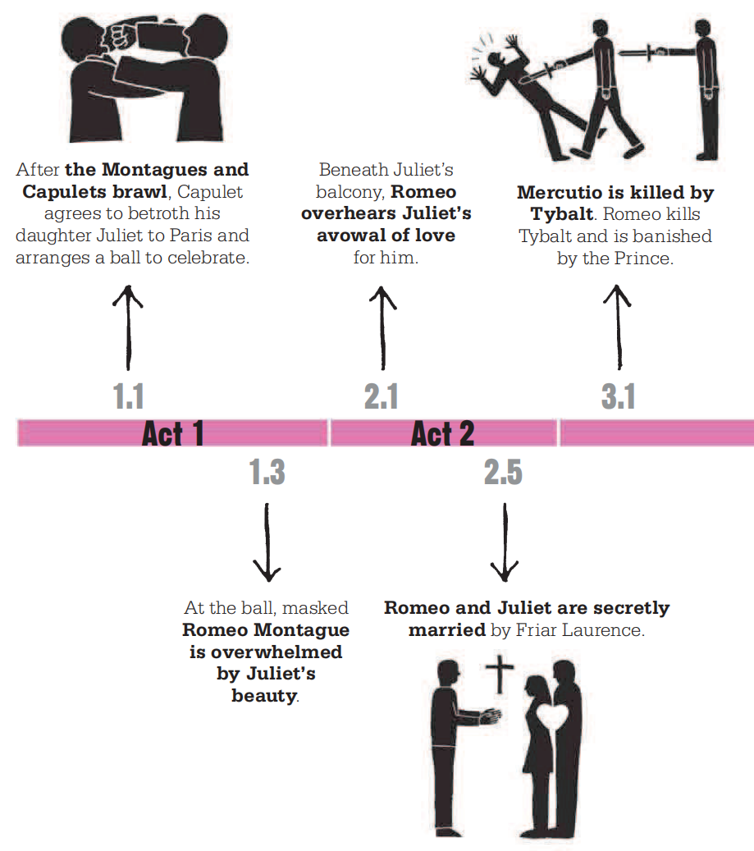
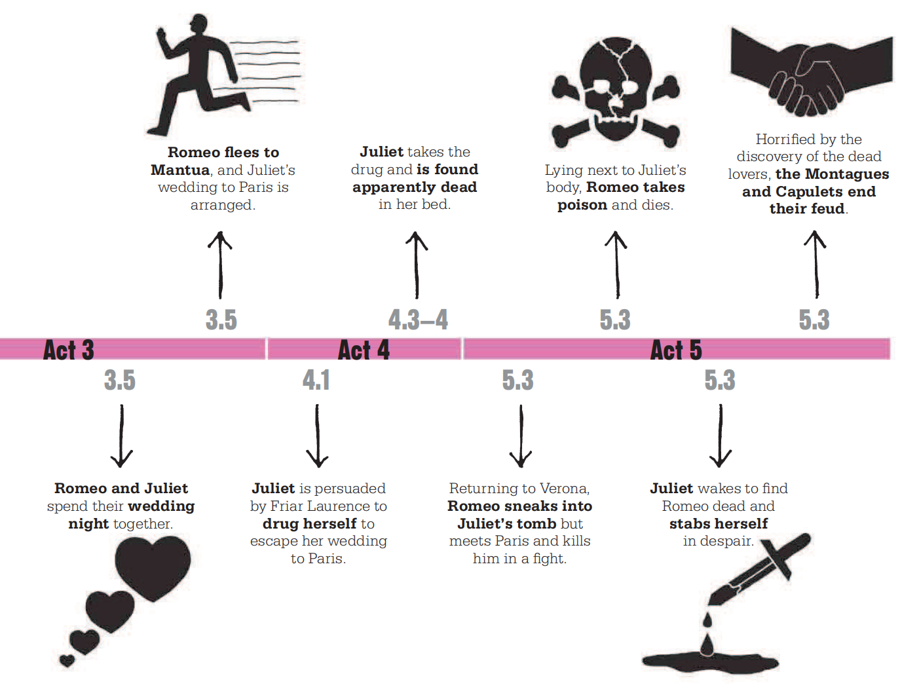

创作背景：
Romeo and Juliet was written at a time when England was as divided as it has ever been. King Henry VIII had split from the Roman Catholic church in 1533, and the wounds this had caused were still red raw. The Protestant regime of the reigning Queen Elizabeth I, Henry VIII’s daughter, was under attack from Catholics both from within the country and from abroad. The regime was fighting back, led by the queen’s first minister Robert Cecil. Catholic recusants were hunted down ruthlessly by Cecil’s henchmen, while agents of the Catholic Counter Reformation conspired to bring Protestant England back into the fold. The younger generation, of which Shakespeare was one, were indeed caught between the warring factions—and it may be that Romeo and Juliet was intended as a reminder to them of the tragic consequences of their bitter conflict for their offspring. Romeo and Juliet could have found counterparts in England, with Protestants and Catholics replacing the Montagues and Capulets as the feuding neighbors. 家族斗争隐喻宗教之争 火药桶阴谋（Gunpowder Plot）

阳台场景的隐喻：
In the balcony scene, a stage metaphor for separated love, Romeo speaks to Juliet from the orchard below her balcony. The device of separating them on stage by the height of the balcony allows them to talk with a passion that would be impossible if they were together, as it could only lead to physicality.
一是暗示两人不能在一起；二是因为不能在一起，所以两人才会有这么多情话，充分体现了二人的性格特质。而这时体现了两人性格的不同，罗密欧浪漫又不切实际，在独白中自我矮化、自我物化、自我渺小化。朱丽叶比较现实和理性，想到了二人的家族矛盾。他们虽然相爱，但是想法完全不同，罗密欧是炽热浪漫的，而朱丽叶大部分时间是很冷静的，在思考二人的未来
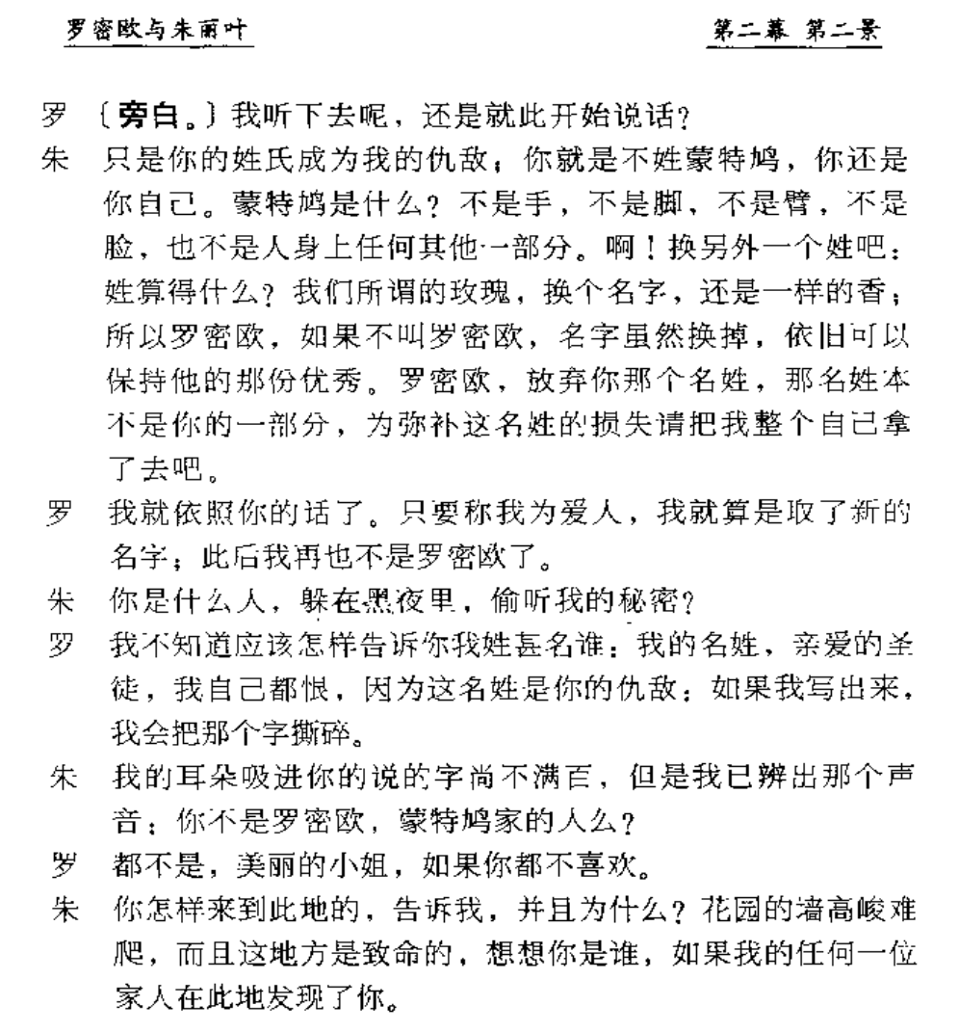
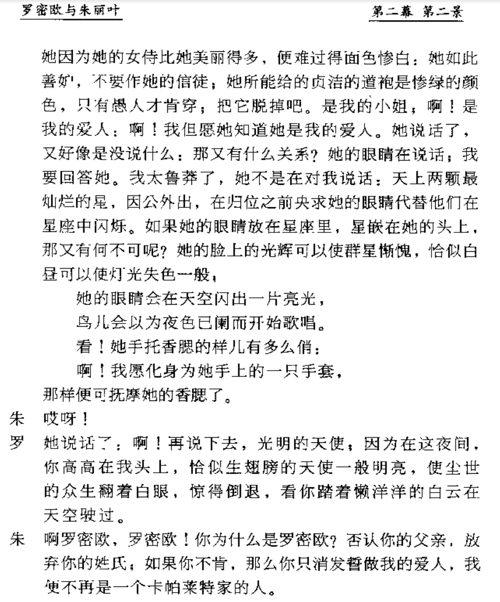
莎士比亚那个时候男演员扮演女角色，女性不能登台演戏
Seraph 最高级别天使
Cherub 第二等天使
Archangel angel 第八等天使
Angel 最低等天使
“冒险去追寻”体现了英国作为岛国的扩张性

罗朱开头是荤段子，迎合下层民众的趣味，这部剧不是给贵族看的
墓葬文化在莎士比亚的戏剧中很突出
Quarantine 隔离四十天

